219.Контейнерная площадка: г. Сланцы, ул. Грибоедова зд.18а
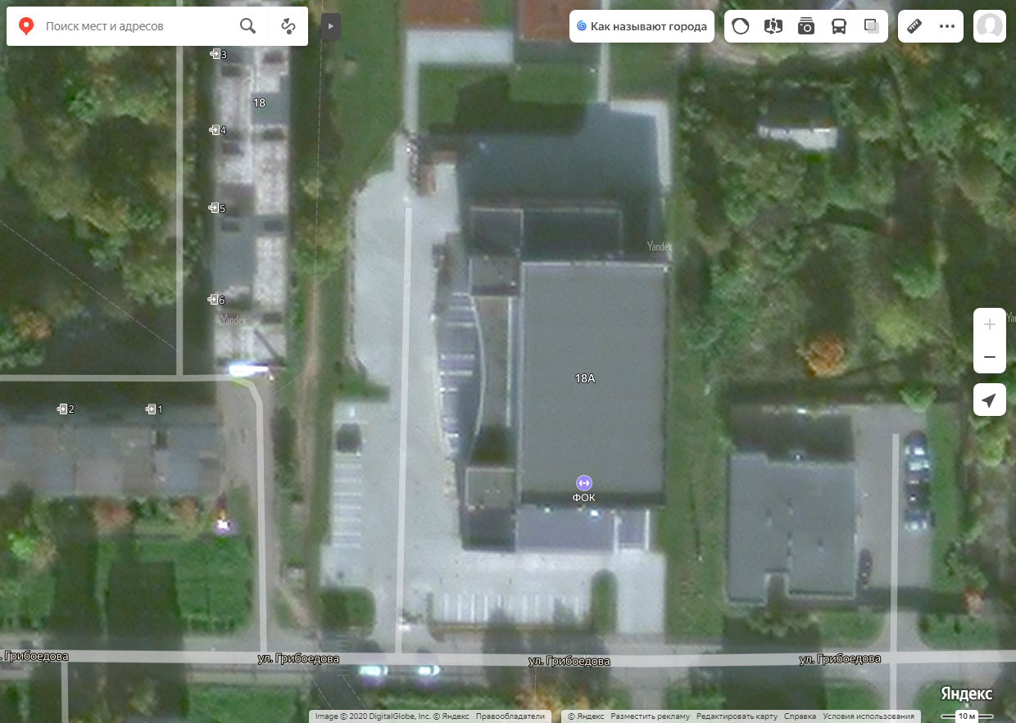

220.Контейнерная площадка: г. Сланцы, ул. Право-Кушельская, напротив д.5б по ул. Право-Кушельская в г. Сланцы, через грунтовую, автомобильную дорогу общего пользования местного значения со стороны ул. Гагарина.

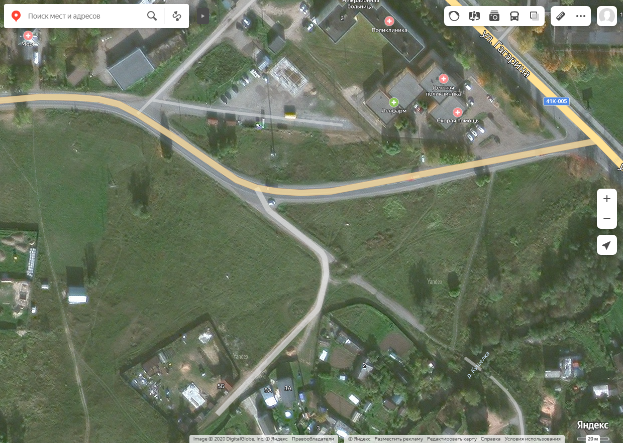

221.Контейнерная площадка : г. Сланцы, ул. Ленина,д.29
